1.2. Створення освітнього середовища, вільного від будьяких форм насильства та дискримінації:

Райківська гімназія планує та реалізує діяльність щодо запобігання будь-яким проявам дискримінації, булінгу для створення безпечного освітнього середовища. Головною метою закладу є навчання дітей та дорослих безпечній взаємодії в освітньому процесі, а також захист дітей від насильства та зловживань з боку однолітків і дорослих (батьків, опікунів або працівників закладу освіти), для успішного налагодження таких відносин потрібна системність та спланованість. Таким чином, усі заходи, які проводять протягом навчального року, відповідають попередньо складеному плану виховної роботи та плану роботи закладу, вагома частина якого це саме антибулінгова політика. У закладі освіти також проводиться інформаційно-просвітницька робота з батьками щодо протидії булінгу, запобіганню проявів насильства, забезпеченню кібербезпеки.

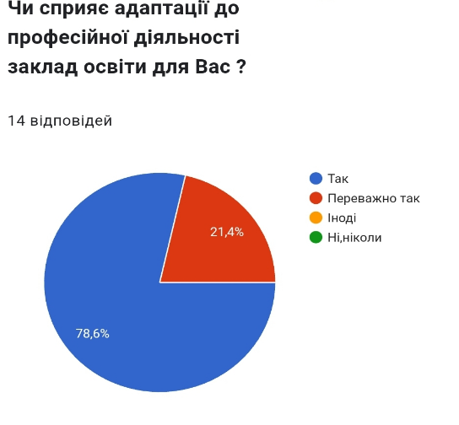

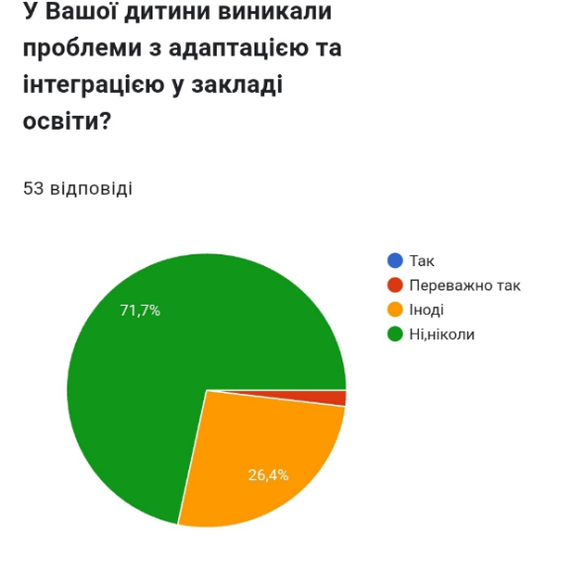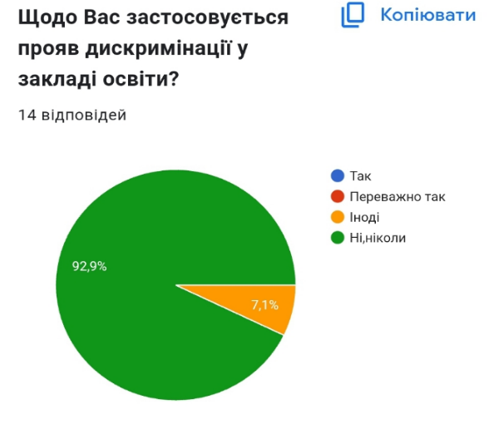1.2.1. У закладі освіти розроблено план заходів із запобігання та протидії булінгу. В гімназії здійснюється комплексний підхід щодо попередження та протидії булінгу. Ознайомлення учасників освітнього процесу з нормативно-правовою базою та регулюючими документами щодо попередження проблеми насильства в освітньому середовищі. Обговорення та планування спільних дій дирекції закладу , педагогічного колективу, учнівського самоврядування, спрямованих на подолання виявлених недоліків у роботі гімназії з окресленої проблеми. Ознайомлення учнів з інформацією про прояви насильства та його наслідки. Створення інформаційних куточків для учнів, оприлюднення інформації на сайті гімназії із переліком організацій, до яких можна звернутися за допомогою.

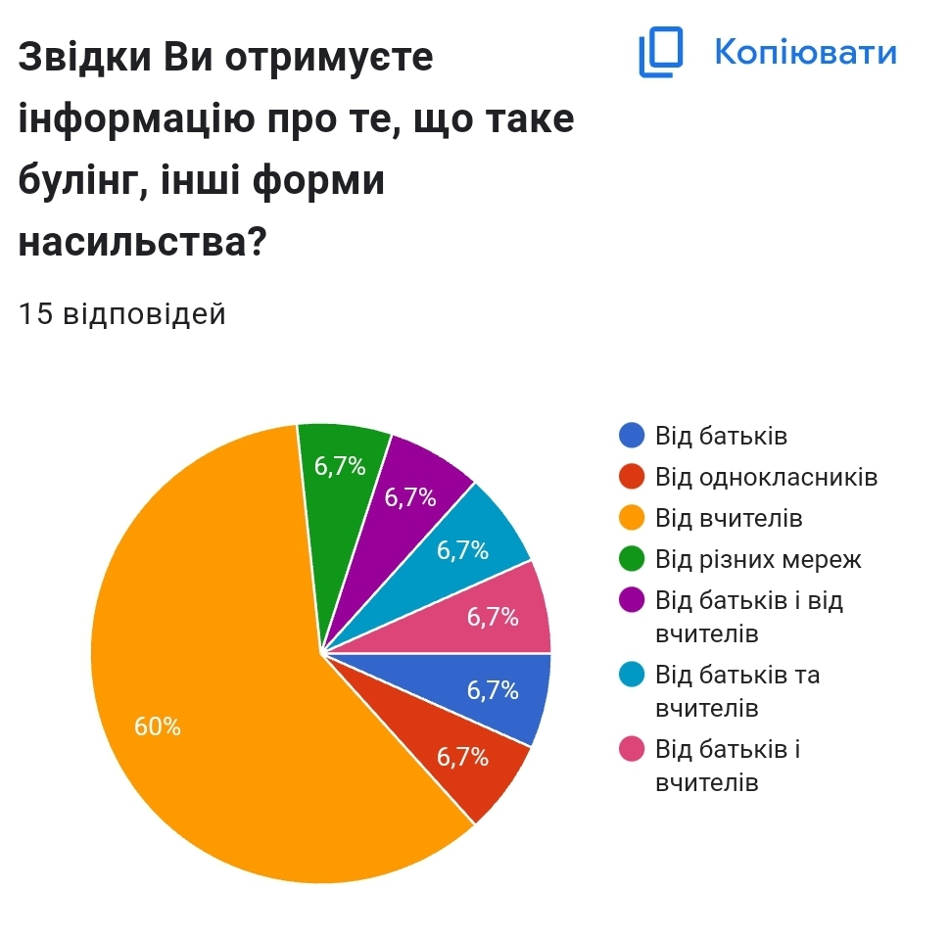

У ЗО проводиться робота щодо попередження та протидії булінгу: заходи щодо безпеки приміщень і території закладу ; аналіз соціально-психологічного клімату в гімназії ; розробка та ухвалення внутрішніх нормативних документів, правил поведінки, посадових інструкцій, алгоритмів дій, механізмів повідомлення про випадок насильства, призначення відповідальних за попередження, виявлення та реагування на випадки насильства; визначення партнерських державних установ і громадських організацій та механізмів взаємодії з ними для надання допомоги тим, хто постраждав від насильства, кривдникам та свідкам.

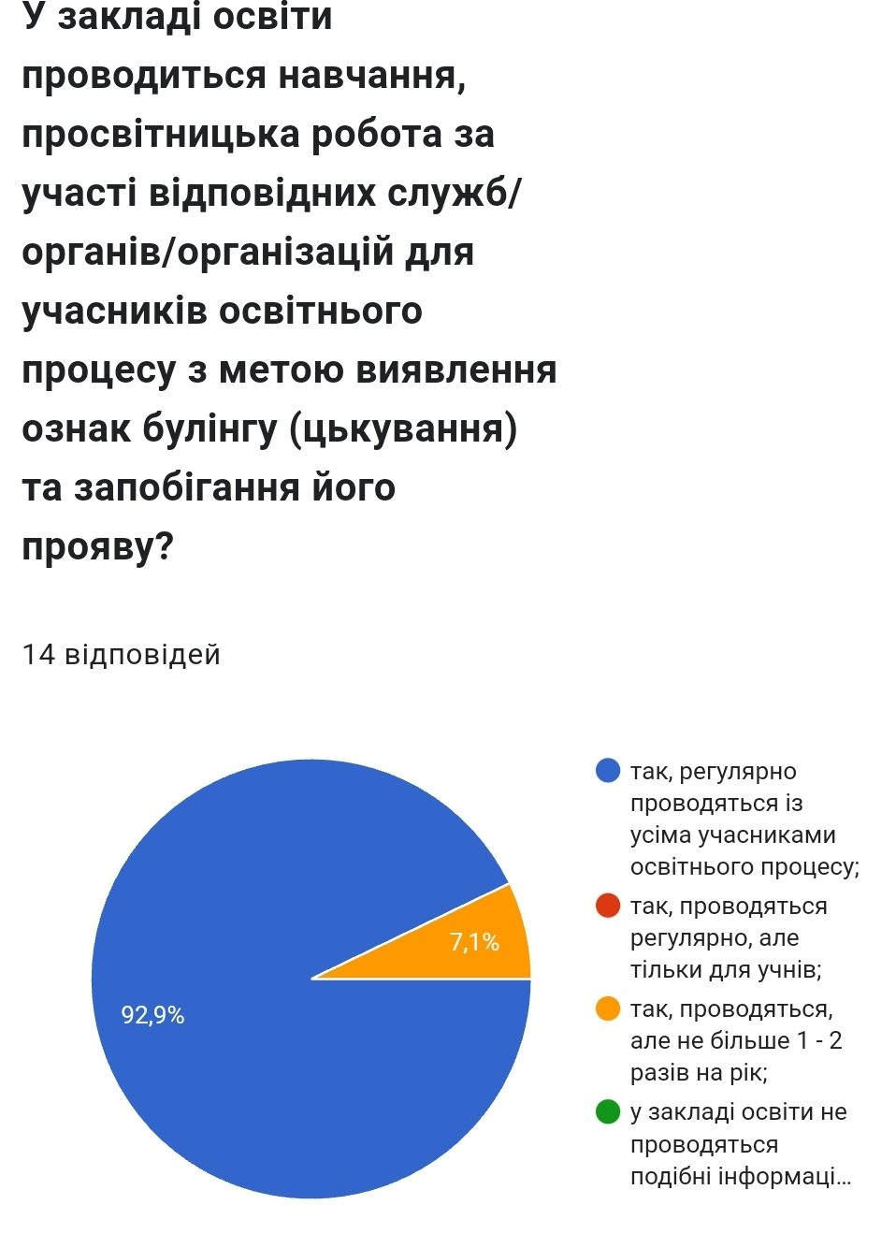

Результати опитувальника педагогічних працівників свідчать про те, що в гімназії для здобувачів освіти створені відповідні умови.

Результатом просвітницької роботи є те, що у закладі відсутні заяви про прояви булінгу. За результатами анкетування, переважна більшість учнів закладу не відчували проявів психологічного, фізичного чи економічного насилля, проте 2% –вказують, що були поодинокі випадки агресії чи кепкування за територією закладу. Учні потребують додаткових роз’яснень тлумачення понять булінг та конфліктна ситуація.

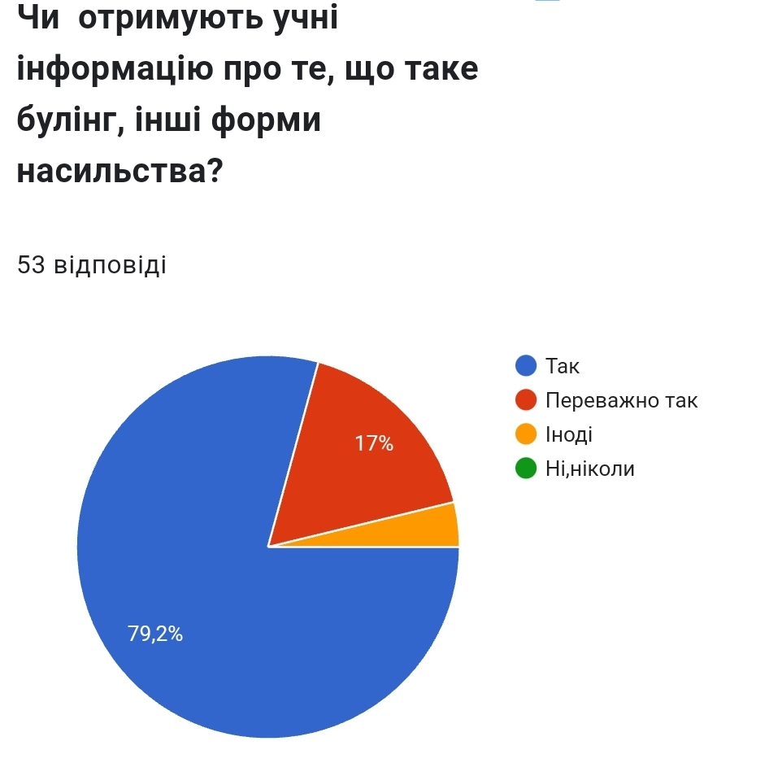 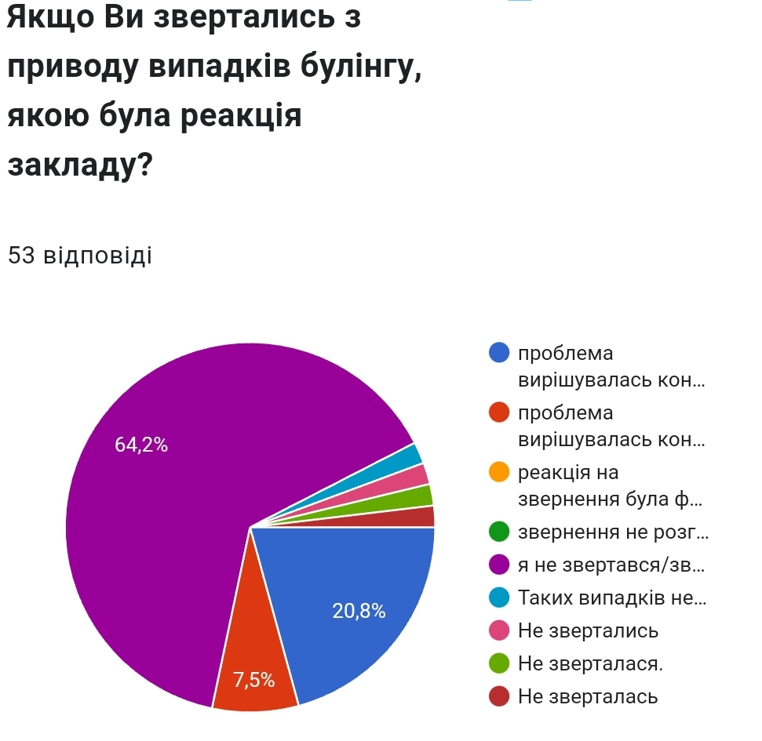

За результатами опитування батьків, всього 69% їхніх дітей, як правило, йдуть до гімназії у піднесеному настрої, 15% – здебільшого охоче та 16 % – не проявляють особливих емоцій (більшість батьків це пов’язують з взаєминами із однокласниками, рідше з упередженим ставленням з боку вчителів).

У ЗО здійснюється аналіз причин відсутності здобувачів освіти на заняттях та вживаються відповідні заходи. Учнівське самоврядування долучається до розроблення Плану заходів із запобігання та протидії булінгу , пропонує ідеї заходів та допомагає їх реалізувати.

1.2.2. Правила поведінки учасників освітнього процесу в закладі освіти забезпечують дотримання етичних норм, повагу до гідності, прав і свобод людини. У закладі оприлюднено правила поведінки для здобувачів освіти. Ці правила спрямовані на формування позитивної мотивації в поведінці. Майже усі учасники освітнього процесу ознайомлені з ними та більшість дотримується їх, про це свідчать відповіді здобувачів освіти, однак 13,3 % учнів не завжди дотримуються їх.

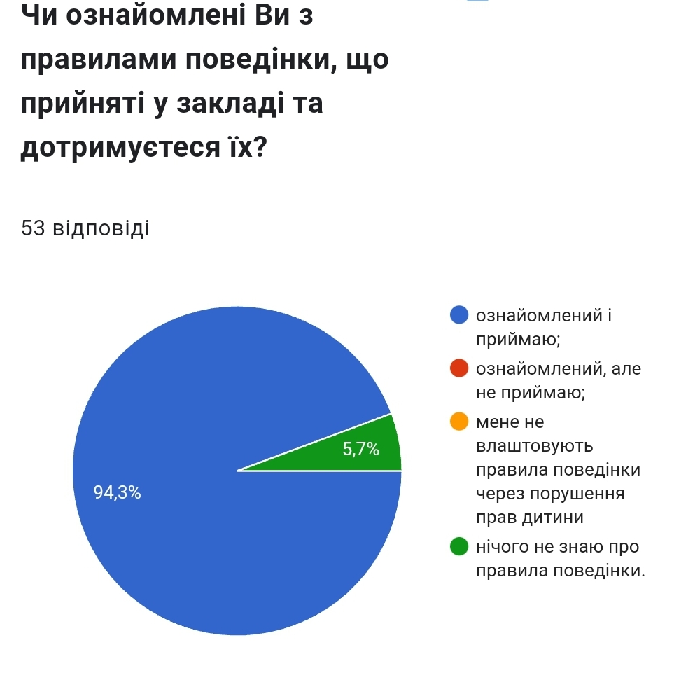 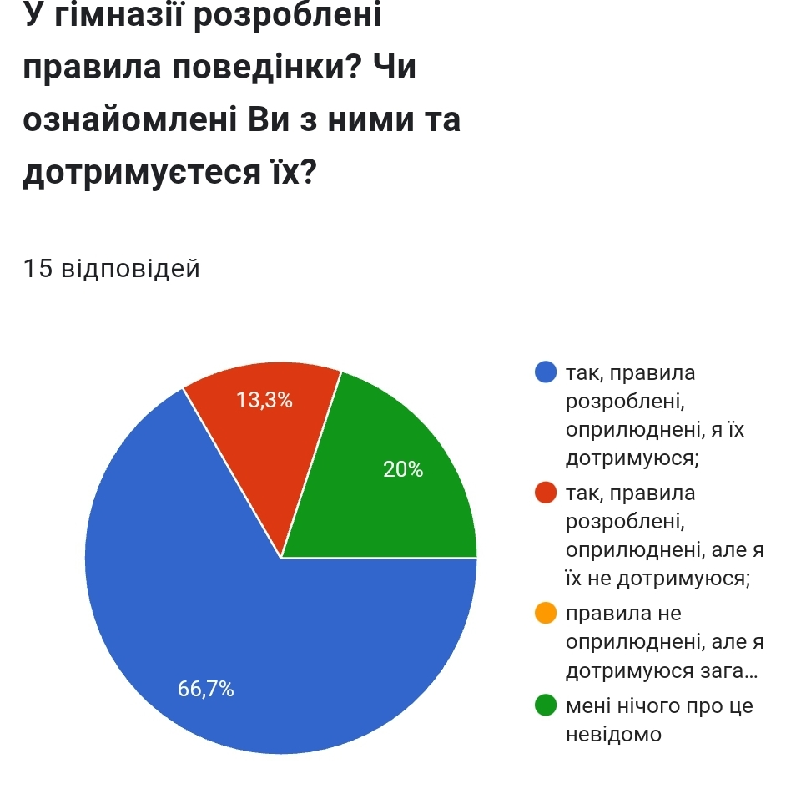

За результатами анкетування педагогів можна зробити висновок, що всі вчителі ознайомлені із розробленими у закладі правилами та дотримуються цих правил.

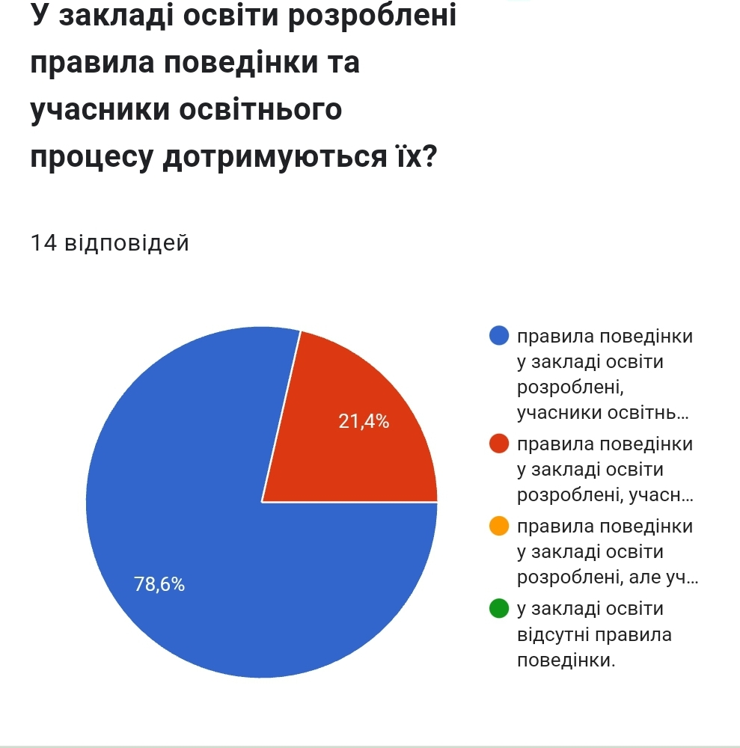

1.2.3. Керівник та заступник керівника (далі –керівництво) закладу освіти, педагогічні працівники протидіють булінгу (цькуванню), іншому насильству, дотримуються порядку реагування на їх прояви.

З метою запобігання різним проявам насильства (у закладі освіти, за його межами, у тому числі вдома) здійснюється аналіз причин відсутності учнів на навчальних заняттях і вживаються відповідні заходи.

Звернення про випадки булінгу у поточному році не було.